Trabajo practico N\*1.

Big Data y Machine Learning.

Estadísticas de empleo en la agricultura De Estados Unidos y Argentina.

(Años 2020 y 2023)

Gráfico N\*1 Estilo Pyplot

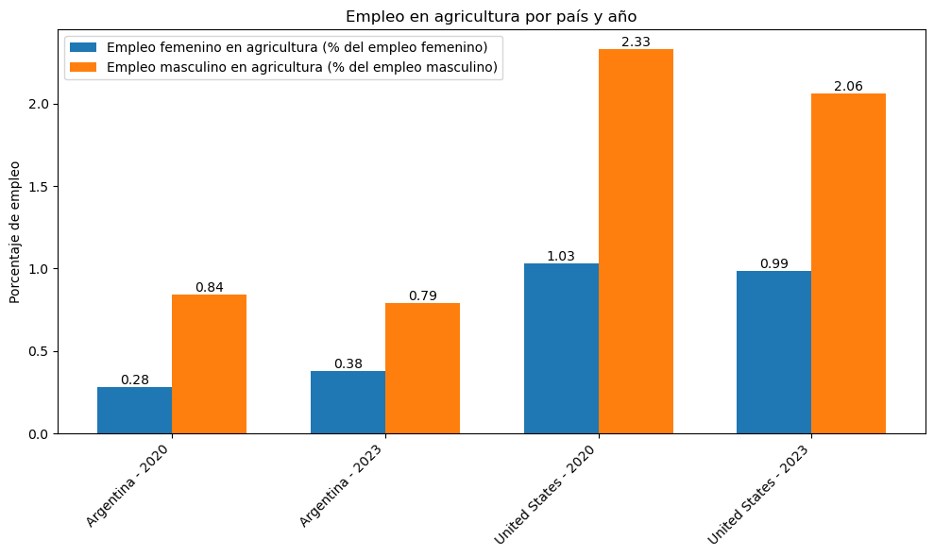

Como podrán apreciar, en este grafico de estilo pyplot, podemos ver los distintos datos tanto de 2020 como de 2023 de Estados Unidos y Argentina en la que se nos muestra una comparativa a escala sobre la tasa de empleo en la agricultura del género masculino y femenino, y la gran disparidad entre ambos países, y como ha estado sufriendo este sector en la tasa de trabajadores.

Gráfico N\*2 Estilo Orientado-Objetos

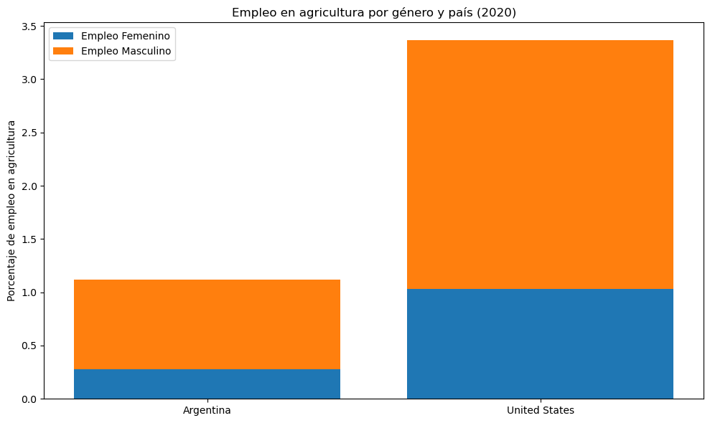Como podrán ver en este grafico del año 2020 se denota una gran disparidad entre ambos géneros tanto masculino como femenino en la tasa de ocupación de empleo en el sector agricultor.

Gráfico N\*3 Estilo Orientado-Objetos

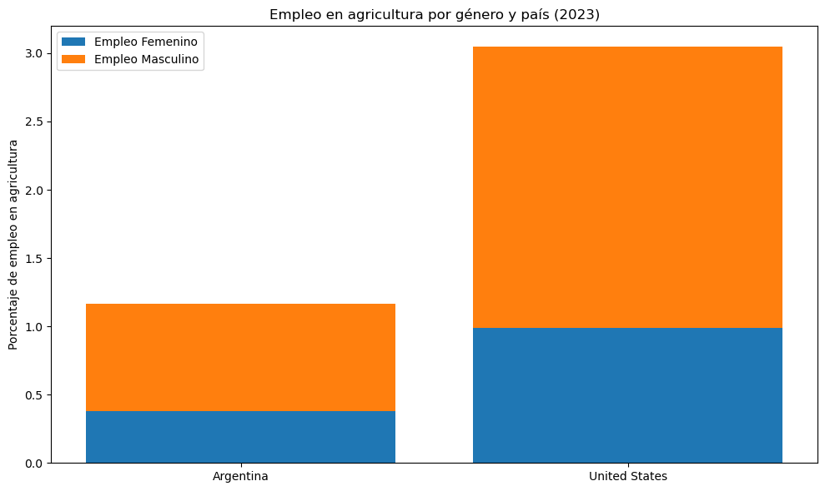Mientras tanto en este grafico vemos en comparación con el anterior cuadro como ha caído la tasa de empleo en este sector y la grave situación que está pasando.